Федеральное государственное автономное образовательное учреждение высшего образования "Национальный исследовательский университет ИТМО.

Факультет программной инженерии и компьютерной техники

Информатика

Лабораторная работа №1
Перевод чисел между различными система счисления
Вариант №16+14=30

Щукин Егор
Вячеславович
P3114,
Преподаватели:
Балакшин Б.В.
Рыбаков С.Д.

Санкт-Петербург
2023

Оглавление
1. 95518₁₀ =?₁₁ 3
2. 89373₁₁ =?₁₀ 3
3. 2E6ED₁₅ =?₅ 3
4. 68,41₁₀ =?₁₀ 3
5. В5,12₁₆ =?₂ 4
6. 25,22₈ =?₂ 4
7. 0,101001₂ =?₁₆ 4
8. 0,101101₂ =?₁₀ 4
9. 28,D2₁₆ =?₂ 4
10. 105₁₀ =?_{fib} 4
11. 2(-1)33(-3)_{7C}=?₁₀ 4
12. 10100000_{fib}=?₁₀ 4
13. 100010.001001_{Berg}=?₁₀ 4
Вывод 4
Список литературы 4

1. 95518₁₀ =?₁₁
95518 | 11 | 5
8683 | 11 | 4
789 | 11 | 8
71 | 11 | 5
6
95518₁₀=65845₁₁

2. 89373₁₁ =?₁₀
89373₁₁=3 + 7×11 +3×11²+9×11³+8×11⁴=3+77+363+11979+117128=129550₁₀

3. 2E6ED₁₅ =?₅
Сначала переведем из 15 в 10
2E6ED₁₅=13+14×15+6×15²+14*15³+2*15⁴=13+210+1350+47250+101250=150073₁₀
Теперь из 10 в 5
150073 | 5 | 3
30014 | 5 | 4
6002 | 5 | 2
1200 | 5 | 0
240 | 5 | 0
48 | 5 | 3
9 | 5 | 4
1
2E6ED₁₅=14300243₅

4. 68,41₁₀ =?₁₀
Сначала переведем 68₁₀ в 2. 68₁₀=1000100₂
68 | 2 | 0
34 | 2 | 0
17 | 2 | 1
8 | 2 | 0
4 | 2 | 0
2 | 2 | 0
1
Теперь 0,41₁₀ переведем в 2. 0,41₁₀=0,01101₁₀
0 | 82
1 | 64
1 | 28
0 | 56
1 | 12
Получается 68,41₁₀=1000100,01101₁₀

5. В5,12₁₆ =?₂
B₁₆ можно представить как 1011₂ ,а 5₁₆ это 0101, 1₁₆ это 0001, 1₁₆ это 0010 =>
В5,12₁₆=10110101,0001001₂≈10110101,00010₂

6. 25,22₈ =?₂
2₂ можно представить, как 010₂ , а 5₂ как 101₂
25,22₈=10101,01001₂

7. 0,101001₂ =?₁₆
1010₂ в 16 системе A , а 0100₂ в 16 системе 4
0,101001₂=0,A4₁₆

8. 0,101101₂ =?₁₀
0,101101₂ =0×2⁰+1×2⁻¹+0×2⁻²+1×2⁻³+1×2⁻⁴+0×2⁻⁵+1×2⁻⁶=0,5+0,125+0,0625+0,015625=0,703125₁₀
0,101101₂≈0,70313₁₀

9. 28,D2₁₆ =?₂
28,D2₁₆ =2×16+8+13×16⁻¹+2×16⁻²=32+8+0,8125+0,0078125=40,8203125₁₀≈40,82031₁₀

10. 105₁₀ =?_{fib}
1,1, 2, 3, 5, 8, 13, 21, 34, 55, 89, 144, 233, 377, 610, 987, 1597, 2584 Числа Фибоначчи
105 | 89
16 | 13
3 | 3
0
105₁₀=1000100100_{fib}

11. 2(-1)33(-3)_{7C}=?₁₀
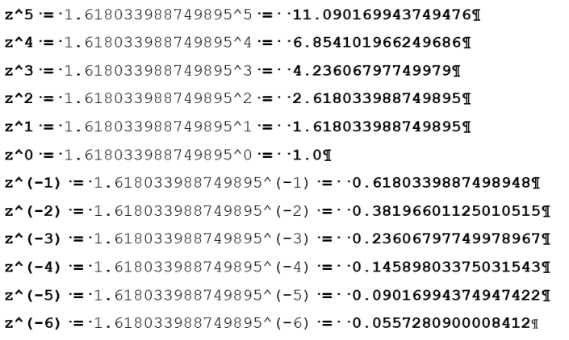Рисунок 1: Числа из системы счисления Бергмана
2(-1)33(-3)_{7C}=2×7⁴+(-1)×7³+3×7²+3×7+(-3)=4624₁₀

12. 10100000_{fib}=?₁₀
10100000_{fib} это число в 10 системе счисления представляет собой сумму 6+1 и 8+1 числа в последовательности Фибоначчи.
10100000_{fib}=13+34=47₁₀

13. 100010.001001_{Berg}=?₁₀
100010.001001_{Berg}=z¹+z⁵+z⁻³+z⁻⁶ = 1.618033988749895 + 11.090169943749476 + 0.23606797749978967 + 0.0557280900008412 =13₁₀

Вывод
Во время выполнения работы я закрепил свои навыки в работе с системами счисления, а также узнал новые СС: Фибоначчиевую, факториальную и Бергмана. Научился переводить числа из одной системы счисления во вторую путем: деления, домножения, а также используясь операцией по сокращенному переводу.

Список литературы
1.С. Б. Гашков Системы счисления и их применение — Москва, изд. М: Московского центра непрерывного математического образования, 2004 — 56 с.
2. С. В. Фомин Системы счисления- Москва, изд: Наука,1964 -34 с.
3. Балакшин П.В., Соснин В.В., Калинин И.В., Малышева Т.А., Раков С.В., Рущенко Н.Г., Дергачев А.М. Информатика: лабораторные работы и тесты. – СПб: Университет ИТМО, 2019 – URL: https://books.ifmo.ru/book/2248/informatika:_laboratornye_raboty_i_testy:_uchebno-metodicheskoe_posobie_/_recenzent:_polyakov_v.i..htm (Дата обращения:18.09.2023)

